Fåfnebladet april 2019

- ÅRSSTÄMMA
Datum för föreningens årsstämma är i år 21 maj.
På hemsidan finns en guide för hur man läser en årsredovisning.

- FÖRRÅD
Det finns fortfarande 2 lediga förråd att hyra.

- YTTERDÖRRARNA
Se till att ytterdörren stängs ordentligt och att inget grus hamnat mellan dörr och golv.

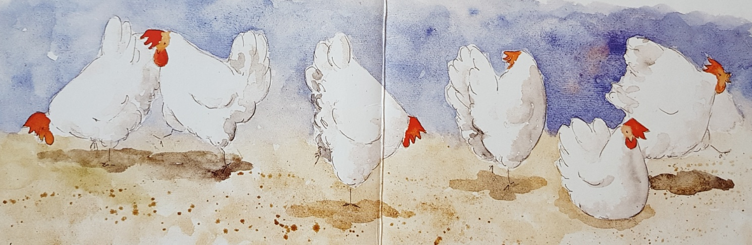

Glad påsk! önskar styrelsen.

